Mgr. Ivana Uhlíková, ředitelka, 30. 9. 2013
VÝROČNÍ ZPRÁVA
Za školní rok 2012/2013

Základní škola a Mateřská škola, Moravský Písek, Velkomoravská 168, příspěvková organizace

2012/2013
-
Mgr. Ivana Uhlíková, ředitelka, 30. 9. 2013
2012/2013

Obsah Výroční zprávy o činnosti za školní rok 2012/2013

- Základní údaje o škole
- Přehled oborů vzdělávání, které škola vyučuje v souladu se zápisem ve školském rejstříku
- Přehled pracovníků školy
- Zápis k povinné školní docházce a přijímání žáků do středních škol
- Údaje o výsledcích vzdělávání žáků
- Údaje o dalším vzdělávání pedagogických pracovníků
- Údaje o aktivitách a prezentaci školy na veřejnosti
- Údaje o prevenci sociálně patologických jevů
- Údaje o školou organizovaných projektech a aktivitách
- Údaje o výsledcích inspekční činnosti provedené ČŠI
- Základní údaje o hospodaření školy
- Hodnocení práce Mateřské školy
- Přílohy

1. Základní údaje o škole
1.1 Škola
název školy | Základní škola a Mateřská škola, Moravský Písek
adresa školy | Velkomoravská 168, 696 85 Moravský písek
právní forma | příspěvková organizace
IČO | 75021161
IZO | 102391491
identifikátor školy | 600115976
vedení školy | ředitelka:  Mgr. Ivana Uhlíková  zástupkyně ředitelky:  Mgr. Jaroslava Studničková  vedoucí učitelka MŠ.:  Jiřina Trojancová  vedoucí školní jídelny/hospodářka:  Jana Petruchová
kontakt | tel.:+420 518 387 129; +420518387203 (ŠJ)  +420 518 387 242 (MŠ)  fax: - - -  e-mail:zsmorpisek@seznam.cz  www.zsmp.cz

1. 2 Zřizovatel
název zřizovatele | Obec Moravský Písek
adresa zřizovatele | Velkomoravská 1, 696 85 Moravský Písek
kontakt | tel.:+420 518 387 370  fax:  e-mail:

1. 3 Součásti školy | kapacita
Mateřská škola | 50
Základní škola | 350
Školní družina | 25
Školní jídelna MŠ | 50
Školní jídelna ZŠ | 350

1. 4 Základní údaje o součástech školy (stav k 30. 9. 2012)
Součást školy | Počet tříd/ oddělení | Počet dětí/ žáků | Počet dětí/žáků na třídu
Mateřská škola | 2 | 49 | 24,5
1. stupeň ZŠ | 5 | 101 | 20,2
2. stupeň ZŠ | 5 | 109 | 21,8
Školní družina | 1 | 20 | 20
Školní jídelna MŠ | x | 49 | x
Školní jídelna ZŠ | x | 96 | x

2. Přehled oborů základního vzdělávání a vzdělávací programy

2.1 Vzdělávací programy
Vzdělávací program | Číslo jednací | V ročníku
ŠVP ZV | 31504/2004-22 | 1.- 9.

3. Přehled pracovníků školy
3.1 Základní údaje o pracovnících školy
Počet pracovníků celkem | 28
Počet učitelů ZŠ | 16
Počet vychovatelů ŠD | 1
Počet učitelek MŠ | 4
Počet správních zaměstnanců ZŠ | 2
Počet správních zaměstnanců MŠ | 1
Počet správních zaměstnanců ŠJ | 3
Počet správních zaměstnanců výdejny MŠ | 1

3. 2 Údaje o pedagogických pracovnících
Pedagogičtí pracovníci | Funkce | Stupeň vzdělání | Aprobace
Mgr. Lenka Miklíková | učitelka - ŠMP | VŠ | I. stupeň
Mgr. Eva Domanská | učitelka | VŠ | I. stupeň
Mgr. Jitka Domanská | učitelka | VŠ | I. stupeň
Mgr. Ivana Valentová | učitelka | VŠ | I. stupeň
Mgr. Stanislava Španielová | učitelka | VŠ | I. stupeň
Mgr. Jarmila Frýbortová | učitelka | VŠ | Čj - Křv
Mgr. Miroslava Nejezchlebová | učitelka | VŠ | M -Z
RNDr. Miroslav Bukovjan | učitel - ICTK | VŠ | M- Z
Mgr. Kateřina Vařechová | učitelka | VŠ | Aj
Mgr. Pavla Lekavá (mateřská dovolená) | učitelka - VP | VŠ | Ch - Př
Mgr. Lenka Jurčová | učitelka | VŠ | Nj - Ov
Mgr. Jitka Lehnertová | učitelka | VŠ | Čj - D
Mgr. Přemysl Hrančík (zástup za MD) | učitel | VŠ | Př - Z
Bc. Alena Štvánová | učitelka | VŠ
Mgr. Jaroslava Studničková | zástup. ředitelky | VŠ | M - Dg
Mgr. Ivana Uhlíková | ředitelka, VP | VŠ | F - Zt
Miroslava Šmahajová | vychovatelka ŠD | ÚSO
Ladislava Cahová | učitelka MŠ | ÚSO
Jiřina Trojancová | ved. učitelka MŠ | ÚSO
Bronislava Lidmanová | učitelka MŠ | ÚSO
Ivanka Vopravilová | učitelka MŠ | ÚSO

3. 3 Odborná kvalifikace pedagogických pracovníků

Odborná kvalifikace | %
Učitelé 1. stupně | 83,3
Učitelé 2. stupně | 100
Učitelky MŠ | 100
Vychovatelka ŠD | 100

3. 4 Pedagogičtí pracovníci podle věkové skladby v ZŠ (včetně ŠD; bez MŠ)

do 35 let |  | 35 – 50 let |  | nad 50 let |  | pracující důchodci |  | rodičovská dovolená |  | celkem
muži | ženy | muži | ženy | muži | ženy | muži | ženy | muži | ženy | muži | ženy
1 | 3 | 0 | 7 | 1 | 4 | 0 | 0 | 0 | 1 | 2 | 15

3. 5 Údaje o nepedagogických pracovnících ZŠ a MŠ

Ostatní pracovníci | Funkce
Milena Káčerová | vedoucí kuchařka
Ludmila Horká | kuchařka
Marie Vrtalová | výdejce MŠ/uklízečka
Jana Petruchová | vedoucí školní jídelny  /hospodářka
Pavlína Šantavá | domovnice/ uklízečka/topič ZŠ
Marie Fryštáková | uklízečka
Hana Hubáčková | uklízečka MŠ/topič MŠ

4. Zápis k povinné školní docházce a přijímání žáků do středních škol

4.1 Zápis ve školním roce 2012/2013 k povinné školní docházce

počet prvních tříd | počet dětí přijatých do první třídy | z toho počet dětí (nástup po odkladu) | počet odkladů
1 | 23 | 7 | 8

4. 2 Výsledky přijímacího řízení

a) na víceletá gymnázia přijato:
 | z pátého ročníku | ze sedmého ročníku
gymnázia zřiz. krajem | 1 | 0
soukromá gymnázia | 0 | 0
církevní gymnázia | 0 | 0

b) na střední školy a odborná učiliště z devátých ročníků přijato:
gymnázia | obchodní  akademie | zdravotní školy | průmyslové  školy | ostatní střední školy | SOU | celkem
5 | 3 | 0 | 7 | 4 | 2 | 21

5. Údaje o výsledcích vzdělávání žáků

5.1 Přehled o výsledcích vzdělávání žáků

Přehled o prospěchu a chování

Třída | Počet žáků | Prospělo  s vyznam. | Prospělo | Neprospělo | Opakují
1. | 23 | 23 | 0
2. | 15 | 13 | 2
3. | 21 | 18 | 3
4. | 27 | 18 | 9
5. | 17 | 11 | 6
celkem I. stupeň. | 103 | 83 | 20
6. A | 18 | 5 | 13
6. B | 18 | 7 | 11
7. | 24 | 14 | 10
8. | 28 | 2 | 26
9. | 21 | 9 | 12
celkem II. stupeň | 109 | 37 | 72
Celkem | 212 | 120 | 92 | 0 | 0

Snížený stupeň z chování

Stupeň chování | Počet žáků
2 | 1
3 | 2

5. 2 Údaje o zameškaných hodinách

 | Omluvené | Neomluvené
I. pololetí | 8630 | 0
II. pololetí | 12059 | 208⃰
Počet celkem | 20689 | 208 ⃰

⃰neomluvená absence 184 hodin žáka je z předešlé školy, přestoupil na naši školu v březnu

5. 3 Údaje o integrovaných žácích:

Druh postižení: | Počet žáků

Sluchové postižení
Zrakové postižení
S vadami řeči | 1
Tělesné postižení
Mentální postižení | 1
Talentovaní žáci | 1
S vývojovými poruchami chování | 3

6. Údaje o dalším vzdělávání pedagogických pracovníků

6.1 DVPP – další vzdělávání pedagogických pracovníků
– školní rok 2012 -2013

DATUM | vzdělávací akce  (SSŠ; aj. akredit . prac.) | účastník
24. 9. | Školení BOZP | všichni zaměstnanci školy
1. 10. | Netradiční práce s poezií – sem. Hodonín | Valentová, Španielová
10. 10. | „Nápady pro práci ve ŠD“ – sem. Hod. | Šmahajová
18. – 19. 10. | BESIP– sem. dopravní výchovy - Filipov | Šmahajová
22. 10. | „Určov. zeměpis. polohy hrou“- sem. Hod. | Nejezchlebová, Hrančík
2. 11. | Školení BOZP pro vedoucí pracovníky | Uhlík., Studn., Petruch., Trojan.
7. 11. | Angličtina s teenagery – sem. Hodonín | Vařechová
14. 11. | Schůzka výchovných poradců - Bzenec | Uhlíková
14. 11. | Anglický jazyk na I. stupni ZŠ | Valentová, Štvánová
15. 11. | „Chemie je hra“ – sem. Hodonín | Frýbortová
26. 11. | Materiály v Power Pointu – školení ICT | Valen., Miklík., Vařech., Jurčová
29. 11. | „Tvořivá práce v literár.výchově“-sem.Hod. | Španielová, Valentová
29. 11. | Sem. školních metodiků prevence - Veselí | Miklíková
5. 12. | „Projektové vyučování“ – sem. Strážnice | Štvánová
6. 12. | Anglický jazyk „Santa Claus is …“ -  – seminář Brno | Vařechová
12. 12. | Seminář školních metodiků prevence -  - Strážnice | Miklíková
24. 1. | Seminář zadavatelů testování ICILS – informačních dovedností, Brno | Studničková
30. 1. | Přírodopis – burza nápadů | Hrančík, Štvánová, Bukovjan
20. 2. | „Matematika nás baví“ - sem. Hodonín | Španielová
8. 3. | Školní úrazy – sem. Hodonín | Studničková
18. 3. | Porada ředitelů Veselí n Mor. | Uhlíková
16. 4. | Anglický jazyk – sem. Hodonín | Vařechová
25. 4. | Školní jídelny + MŠ – porada Veselí n. Mor. | Petruchová, Trojancová
22. 5. | ŠVP a jeho dodatky – seminář Hodonín | Uhlíková
24. 5. | Prevence patolog. jevů – sem. Veselí n M. | Miklíková

Studium specializační, rozšiřující v rámci CŽV - vysokoškolské, akreditované

účastník | typ - místo studia | doba studia
Mgr. Lenka Jurčová | Etika – Veselí n. Moravou  – ukončeno zkouškou 19. 10. 2012 | 2 roky
Bc. Alena Štvánová | Učitelství pro 1. stupeň ZŠ (2. ročník) | 5 let

7. Údaje o aktivitách a prezentaci školy na veřejnosti (září 2012 - červen 2013)

7.1 Údaje o naplánovaných akcích, školních a mimoškolních aktivitách
a soutěžích

datum | název | třída/zodpov. prac.
10. 9. | Prv - vycházka do letní přírody | 2. tř. + Španielová
12. 9. | Archeoskanzen Modrá u Velehradu | 7. tř. + Lehnertová, Nejezchleb.
13. 9. | Strojírenský vzdělávací veletrh Brno | Chl. 8. a 9. tř.+ Bukov., Jurčová
14. 9. | Dýňový bál – střelnice | Žáci 2.tř. s rodiči + Španielová
18. 9. | HELP Uh.Hradiště – intervenční program | 8. tř. + Jurčová, Miklíková
21. 9. | „Podzim na dědině“ – skanzen Strážnice | I. stupeň + třídní učitelky
25. 9. | „Den bez úrazů“-prevence DDM Uh.Ostr. | I.st. + tř. učitelky
27. 9. | Dětské dopravní hřiště Veselí n. Mor. | žáci ŠD + Šmahajová

datum | název | třída/zodpov. prac
1. 10. | Focení 1. třídy | 1. tř. + Valentová
2. 10. | „Barvy podzimu“ – VIS Bílé Karpaty | 2. tř. + Španielová
2. 10. | „Barvy podzimu“ – VIS Bílé Karpaty | 1. tř. + Valentová
2. 10. | Výtvarné osvojování přírody - vycházka | 2. tř. + Španielová
3. 10. | Veletrh vzdělávání Hodonín (výběr SŠ) | 9. třída
17. 10. | HELP Uh. Hrad. – intervenční program | 7. tř. + Lehnert., Studnič.
23. 10. | „Závislosti a jejich prevence“ -  – přednáška Veselí nad Moravou | 7. a 9. tř. + Lehnertová,  Nejezchlebová, Miklíková
24. 10. | „V osadě pravěkých lovců“ - Masarykovo muzeum Hodonín | 3. + 4. tř. + Domanská E., Miklíková
29. 10. | „Učíme se společně“ | žáci 1. a 9. třídy + Valentová Nejezchlebová

datum | název | třída/zodpov. prac
2. 11. | Památka zesnulých–vzpomínáme u hrobů vycházka na místní hřbitov | 1.tř. + Valentová, 2.tř. + Španiel.,  7.tř. + Jurčová
2. 11. | „Co nepatří do popelnice“- VIS Bílé Karp. | 2. tř. + Španielová
 |  | 1. tř. + Valentová
6. 11. | Kompetence k učení - testování CLOSE  Karlova univerzita Praha | 6.B + prac.agentury STEM/MARK
7. 11. | HELP Uh. Hrad. – centrum vých. péče | 8.tř. + Jurčová, Frýbortová
8. 11. | Kompetence k učení - testování CLOSE  Karlova univerzita Praha | 6.A + prac.agentury STEM/MARK
12. 11. | Jak pracovat se 7. třídou – sezení  s Mgr. Mrkvou z PPP Veselí n. Mor. | všichni vyučující 7. třídy
14. 11. | Bobřík informatiky - testování KADET | 8. a 9. třída + Bukovjan
15. 11. | Bobřík informatiky - testování BENJAMÍN | 6. A, 6. B a 7. třída + Vařechová
16. 11. | Bobřík informatiky - testování MINI | 5. třída + Domanská J.
21. 11. | „Bible a my“ – okresní kolo - Strážnice | 2 žáci (5. tř. a 6.B) + Frýbortová
22. 11. | Výstava betlémů - Hodonín | 2. tř. + Španielová
27. 11. | Pouštění draků – hrajeme si spolu | 1. a 9. třída + Valen., Nejezch.
27. 11. | „Krmítka“ – návštěva lesa, krmení zvířátek | ŠD + Šmahajová
30. 11. | „Škola nanečisto“ – MŠ v 1. třídě | 1.tř.+MŠ+Valentová, Lidmanová
30. 11. | Olympiáda z ČJ – školní kolo | 9. třída + Frýbortová

datum | název | třída/zodpov. prac
5. 12. | Vánoční koncert | I. a II. stupeň + tř. učitelé
7. 12. | „Mezi stěnami“ - program proti šikaně  (Mgr. J. Hilčer) | 8.tř. + Jurčová, Miklíková
11. 12. | HELP Uh. Hrad. – intervenční program | 7.tř.+Lehnertová, Studničková
12. 12. | Egypt – Slovácké muzeum Uh. Hradiště | 6.B + Bukovjan
12. 12. | Městské muzeum Hodonín | ŠD + Šmahajová
13. 12. | Egypt – Slovácké muzeum Uh. Hradiště | 6.A + Vařechová, Lehnertová
17. 12. | „Vánoční zvyky“- dílničky DDM Uh. Ostroh | I. stupeň + tř. učitelky
19. 12. | „Škola slaví vánoce“ – dílničky pro žáky  a rodiče | všichni pedagogové
21. 12. | Vánoční turnaj v kopané | chlapci II. stupeň + Hrančík

datum | název | třída/zodpov. prac
9. 1. | Sáňkování | ŠD + Šmahajová
11. 1. | Austrálie – výukový program, Veselí n. M. | 6.A,B + 7. + 9.tř. + Vařech.,  Bukov., Lehnert., Nejezchl.
14. 1. | Zdravá pětka – zásady zdravé výživy | 4.tř. + Domanská E.
15. 1. | Loutkové divadlo v MŠ | 2.tř. + Španielová
15. 1. | Stavění sněhuláků | ŠD + Šmahajová
16. 1. | Slovácká stuha – výběr. kolo Veselí n.M. | 5 žáků + Domanská E.
17. 1. | Zdravá pětka – zásady zdravé výživy | 8. + 9.tř. + Jurčová
18. 1. | Zdravá pětka – zásady zdravé výživy | 1.tř. + Valentová

datum | název | třída/zodpov. prac
5. 2. | Školní kolo recitační soutěže | vybraní žáci + Val., Špan., Mikl.,  Dom.E., Dom.J., Lehnert.
6. 2. | Slovácká stuha – první zkouška u klavíru | 5 žáků + Domanská E.
7. 2. | Olympiáda z ČJ – okr. kolo Hodonín | Sýkora 9.tř. + Frýbortová
8. 2. | „Balady“ – divadlo v ZŠ (český jazyk) | II. stupeň + tř. učitelé
20. 2. | Pythagoriáda – školní kolo (matem.soutěž) | 6.A,B + 7.tř.+ Bukov., Studnič.
23. 2. | Polonéza na plese SRPDŠ | 9.tř. + Studničková
26. 2. | Recitační soutěž – okr. kolo Hodonín | 4 žáci + Španielová
28. 2. | Zdravá pětka – zásady zdravé výživy | 2., 3. 5. tř. + Špan.,Mikl.,Dom.J.

datum | název | třída/zodpov. prac
4. 3. | Zdravá pětka – zásady zdravé výživy | 6.A,B+7.tř.+Vař.,Buk.,Lehnert.
6. 3. | Exkurze do lékárny | 1. tř. + Valentová
12. 3. | Úřad práce Hodonín | 8. tř. + Jurčová, Nejezchlebová
13. 3. | „Holokaust“ - přednáška | 9. tř. + Lehnertová
14. 3. | Den zdraví – bruslení Uh. Ostroh | I. + II. stupeň + tř. učitelé
15. 3. | „Na kole dětem“ (charitativní fond) - beseda s panem Zimovčákem | I. + II. stupeň + tř. učitelé
15. 3. | Módní přehlídka SOŠ Strážnice – Veselí n.M | 8.+9.tř.(25 žaček) +Jurč., Nejez.
21. 3. | Beseda o knihách – obecní knihovna | ŠD + Šmahajová
22. 3. | Testování ICILS – znalosti ICT | 8.tř. (20 žáků) + Studničková
27. 3. | Matematický Klokan – školní kolo | 8. + 9. tř. + Nejezchlebová

datum | název | třída/zodpov. prac
4. 4. | Coca-cola cup (turnaj v kopané-3 družstva) | našich 15 chlapců + Hrančík
5. 4. | Výstava trofejí | 2.tř.+ ŠD+ Španiel., Šmahaj.
5. 4. | Noc s Andersenem | cca 100 žáků + Špan.,Štván., Frýb.  Dom. E.,Dom. J., Lehnert., Nejez., Jurč.
7. 4. | „Slovácká stuha“ – přehlídka Veselí n. M. | 5 žáků + Domanská E.
17. 4. | Zdravé zuby – zubní hygiena | I. stupeň + tř. učitelky
18. 4. | Zdravé zuby – zubní hygiena | II. stupeň + tř. učitelé
25. 4. | Prv – jarní příroda - vycházka | 2. tř. + Španielová

datum | název | třída/zodpov. prac
7. 5. | BESIP – dopravní hřiště | 3. + 4.tř. + tř.učitelky
10. 5. | Dem matek – besídka pro rodiče | 1. třída + Valentová
10. 5. | Vycházka do lesa na konvalinky | ŠD + Šmahajová
15. 5. | Exkurze – Doubrava, váté písky | 9.tř. + Nejezchl., Uhlíková
16. 5. | Exkurze do Vídně | Vybraní žáci II.st. + Vařech., Jurčová, Lehnertová
16. 5. | „O človíčkovi“ – divadlo Zlín | MŠ + 2. tř. + Španielová
17. 5. | Okresní kolo dopravní soutěže - Strážnice | 8 žáků + Šmahajová
20. 5. | Prv-poznáváme ovocné stromy - vycházka | 2. tř. + Španielová
21. 5. | Pythagoriáda – okr.kolo matemat. soutěže | 3 žáci + Bukovjan
22. 5. | Seminář o nebezpečí drog a AIDS | 8. + 9. tř. + Frýbortová
24. 5. | Focení tříd | celá škola
27. 5. a  28. 5 | Krajské kolo dopravní soutěže | 4 žáci + Šmahajová
31. 5. | Koncert ke Dni dětí – cimb. muzika Réva | celá škola

datum | název | třída/zodpov. prac
7. 6. | Pasování na čtenáře | 1. tř. + Valentová
7. 6. | Divadlo žáků ZŠ Domanín | I. st. + tř. učitelky
8. 6. | Běh Moravským Pískem | Žáci I. a II. st. + učitelé
13. 6. | Návštěva tiskárny v Hodoníně | 8 žáků + Frýbortová
14. 6. | Policie Hodonín – den otevřených dveří | Doprav.kroužek + Šmahajová
20. 6. | Sklárny Kyjov - exkurze | 9. tř. + Nejezchl., Frýbortová
25. 6. | Seznamování s novými spolužáky z Dom. | 5.tř. + Domanská J.
25. 6. | Loučíme se s 5. tř. – vystoupení pro rodiče | 5. tř. + Domanská J.

7. 2 Školní vlastivědné exkurze - výlety tříd

třída | datum | místo | pedagogický doprovod
1. | 12. 6. | Šiklův mlýn – westernové městečko, Dolní Rožínka | Mgr. Valentová
2. | 12. 6. | Šiklův mlýn | Mgr. Španielová
3. | 12. 6. | Šiklův mlýn | Mgr. Miklíková
4. | 12. 6. | Šiklův mlýn | Mgr. Domanská E.
5. | 12. 6. | Šiklův mlýn | Mgr. Domanská J.
6. A | 10. 6. | Bukovanský mlýn | Mgr. Vařechová  Mgr. Jurčová
6. B | 7. 6. | Laser game aréna Brno | RNDr. Bukovjan
7. | 18. 6. | Bzenec – hrad, bowling | Mgr. Lehnertová  Mgr. Hrančík
8. | 5. 6. | Paintball – Pánov Hodonín | Mgr. Jurčová  Mgr. Vařechová
9. | 5. 6.– 7. 6. | Frenštát pod Radhoštěm | Mgr. Nejezchlebová  Mgr. Uhlíková

7. 3 Účast žáků ve vyšších kolech soutěží

Název soutěže | Počet žáků | Umístění
BESIP - dopravní soutěž družstev  a jednotlivců | 8 | okresní kolo – starší žáci  se umístili na 1. místě
BESIP - dopravní soutěž družstev  a jednotlivců | 4 | krajské kolo
Recitační soutěž | 4 | okresní kolo – žákyně 3. tř.  se umístila na 4. místě
Bible a my | 2 | okresní kolo
Slovácká stuha | 5 | regionální kolo
Olympiáda v ČJ | 1 | okresní kolo
Pythagoriáda - M | 3 | okresní kolo – žák 7. tř.  se umístil na 2. místě

8. Údaje o prevenci sociálně patologických jevů

Ve školním roce 2012/2013 byl MPP zaměřen na oblast klima třídy, vztahy ve třídě
i mimo ni a zdravý životní styl. Naším cílem je podporovat a rozvíjet důvěru mezi žáky a učiteli, podporovat dobré vztahy ve třídě, posilovat vzájemnou spolupráci
a komunikaci, respektovat se navzájem.
V oblasti zdravého životního stylu to bylo zaměření na sportovní a kulturní aktivity žáků.
Minimální preventivní program byl realizován v průběhu celého školního roku.

Akce

Preventivní výchova je začleněna do některých předmětů jak na prvním, tak i na druhém stupni. Jedná se zejména o tyto předměty: prvouka, vlastivěda, přírodověda, chemie, přírodopis, výchova ke zdraví, občanská výchova.
Dále se uskutečnily jednorázové akce zabývající se touto problematikou.
Škola pravidelně organizuje Dny zdraví (turistika, plavání, sportovní turnaje), Noc s Andersenem, patronát žáků devátých tříd nad první třídou. Ve škole pracuje Žákovský parlament, kde se pravidelně schází zástupci jednotlivých tříd a dávají různé podněty a návrhy pro konání celoškolních, případně třídních akcí. V tomto roce to byly tyto akce: barevný den, nejlepší foto z prázdnin, na druhém stupni realizace sbírek na podporu různých organizací (fond SIDUS, Život dětem), sportovní dny.
Tyto akce mají velký ohlas jak u žáků, tak i u kantorů. Zástupci parlamentu jsou také prostředníky při jednání s vedením školy, kde tlumočí své postřehy, návrhy
a připomínky.
Mezi žáky bylo realizováno dotazníkové šetření zaměřené na oblast kyberšikany.

V rámci sociálně patologických jevů vidíme jako největší problém:
- nekázeň žáků
- vzájemné hrubé chování
- nekorektní vztahy mezi spolužáky
- neplnění svých povinností
- konzumace legálních drog (cigarety, alkohol)

Za silnou stránku považujeme:
1) dobré sociální klima školy
- spolupráci školy se zřizovatelem
- spolupráci s PPP
- spolupráci školy s Policií ČR a ostatními institucemi

Informace od pedagogů

Dle pedagogů je sociální klima ve třídách většinou velmi dobré, za největší problém považují:
- nekázeň a vzájemné hrubé chování žáků
- včasné rozpoznání sociálně patologických jevů v kolektivu a následné obtížné řešení
- problematická spolupráce s některými rodiči

Způsoby realizace MPP:

- třídnické hodiny
- třídní schůzky
- Žákovský parlament
- skupinové práce
- besedy
- přednášky
- diskuze
- exkurze
- dopravní výchova
- volnočasové aktivity

Spolupráce s rodiči

Rodiče jsou informováni o dění ve škole prostřednictvím webových stránek školy, žákovských knížek a třídních schůzek. K řešení problémů mají rodiče možnost využít konzultačních hodin školního metodika prevence a výchovné poradkyně a mohou také kontaktovat i ostatní pedagogické pracovníky.
Výchovné problémy žáků jsou řešeny pohovorem s rodiči, třídním učitelem, školním metodikem prevence, výchovnou poradkyní, případně i vedením školy. O pohovoru je učiněn zápis.
Naše škola také pravidelně pořádá pro rodiče a širokou veřejnost Den otevřených dveří.

Spolupráce s jinými institucemi a organizacemi

- Policie ČR
- Pedagogicko- psychologická poradna
- Okresní metodik prevence
- Úřad práce
- HELP Uherské Hradiště
- DDM Pastelka Uherský Ostroh

Výskyt sociálně patologických jevů

- nevhodné chování žáků vůči spolužákům,
- nevhodné chování žáků vůči vyučujícím, vulgarismus,
- podezření na šikanu
- kouření, marihuana
- záškoláctví
- snaha o vyčleňování jednotlivců z kolektivu
Ve školním roce 2012/2013 byly realizovány tyto aktivity:

- Dny bez úrazů (výukový program pro 1. stupeň, DDM Pastelka Uherský Ostroh)
- Mezi stěnami (8. ročník, Mgr. J. Hilčer)
- Prevence vzniku závislostí (přednáška Veselí nad Moravou, 7. a 9. ročník)
- HELP Uherské Hradiště (intervenční program 7. a 8. ročník)
- Zdravá pětka (všechny ročníky)
- Dotazníkové šetření Kyberšikana (6.-9. ročník)
- Přednáška Holocaust (9. ročník)
- Přednáška AIDS (8. a 9. ročník)
- Sběr víček pro Michalku

Cíle vytyčené v minimálním preventivním programu se podařilo z větší části naplnit. Prevence se stala samozřejmou součástí jednotlivých předmětů i mimoškolních aktivit žáků.
Ve školním roce 2013/2014 chceme pokračovat i nadále v zaměření na klima třídy, vztahy ve třídě a zdravý životní styl.
Navázali jsme spolupráci s DDM Pastelka Uherský Ostroh a využili nabídky volnočasových aktivit pro naše žáky, které byly realizovány přímo v naší škole.

9. Údaje o školou organizovaných projektech a aktivitách

9. 1. Projekt Evropské unie - OPVK „Peníze do škol“

V únoru 2013 byl dokončen projekt Evropské unie – OPVK „Peníze do škol“.
Jednotlivými vyučujícími byly zpracovány digitální učební materiály (DUM), které se ověřovaly ve výuce. DUM byly zpracovány pro tyto předměty: český jazyk, anglický jazyk, zeměpis, přírodopis, fyzika, informatika, prvouka a vlastivěda.
Dále byla podporována čtenářská a informační gramotnost žáků v předmětech český jazyk a německý jazyk s využitím půlených hodin.
Podrobnější údaje o projektu OPVK „Peníze do škol“ mohou být poskytnuty zájemcům širší veřejnosti vedoucími pracovníky školy i jednotlivými pedagogickými pracovníky.

Seznam schválených individuálních projektů OP 1.4 OP VK
ke dni 19. 7. 2010
Číslo výzvy: 21
Číslo a název Prioritní osy: 1- Počáteční vzdělávání
Číslo a název oblasti podpory: 1.4- Zlepšení podmínek pro vzdělávání na základních školách
Vyhlašovatel výzvy: MŠMT
Registrační číslo projektu: CZ.1.07/1.4.00/21.0624
Název projektu: Komunikace a vzdělávání
Název žadatele - IČ: Základní škola a Mateřská škola, Moravský Písek – 75021161

Základní škole byla přidělena finanční dotace ve výši 1 205 345,- Kč* a to ve dvou splátkách:
1.- 60% po zahájení;
2.- 40% do 14 měsíců od zahájení projektu
(* prostřednictvím účtu zřizovatele, Obce Moravský Písek)

9. 2. Testování žáků 5. a 9. ročníku - NIQES

V termínu od 13. 5. do 7. 6. 2013 proběhla druhá celoplošná generální zkouška testování žáků 5. a 9. tříd v českém jazyce, anglickém jazyce a matematice. Základním úkolem testování je poskytnout informaci o tom, nakolik každý žák plní požadavky minimálního standardu osvojených znalostí a dovedností.

9. 3. Projekt ovoce do škol
Naše škola se účastní čtvrtým rokem projektu OVOCE DO ŠKOL, v rámci kterého je dětem 1.-5. ročníku zdarma dodáváno čerstvé ovoce a zelenina nebo 100% džusy.
Projekt je realizován od školního roku 2009/2010. Tento projekt má vytvářet správné stravovací návyky a tím bojovat proti dětské obezitě a přispívat ke zvýšení spotřeby ovoce a zeleniny u dětí.

9. 4. Další spolupráce

V tomto školním roce škola navázala spolupráci s DDM Pastelka Uherský Ostroh. V rámci spolupráce byly přímo ve škole realizovány tyto zájmové aktivity pro žáky:
- Africké bubny
- Keramika
- Výtvarný ateliér

Zájmové kroužky realizované školou:
- Taneční (žáci 9. ročníku)
- Etická výchova
- Německý jazyk
- Anglický jazyk (2. roč. a 9. roč.)
- Ruční práce
- Dopravní
- Komunikativní dovednosti
- Volejbal (9. ročník)

Se školou spolupracuje řada externích spolupracovníků, kteří vedou zájmové sportovní, umělecké a společenské útvary.

Sportovní oblast:
- fotbalový klub TJ Moravský Písek
- florbalový oddíl „Orel“ Domanín
- gymnastika

Umělecká oblast:
- pěvecký soubor „Dětská schola“ při pěveckém sboru Moravský Písek pod vedením
pana Jaroslava Krejčiříka, jeho dcery Jany Kateřiny Latinové a hudebníků sboru
- spolupráce se ZUŠ Veselí nad Moravou a Bzenec

Společenská zájmová sdružení:
- Český rybářský svaz - kurz mladých rybářů pod vedením pana P. Tyznera
- další zájmové útvary, které vznikají na kratší údobí dle zájmu dětí

9. 5. Další aktivity

Naše škola se v listopadu poprvé zapojila do mezinárodní soutěže Bobřík informatiky. Soutěž probíhá pouze na internetu a žáci plní většinou logické úkoly během 45 minut v online testu. Soutěž má za úkol především prohloubení zájmu dětí a mládeže o informační a komunikační technologie.
Letošního ročníku se zúčastnilo 27 550 žáků a studentů z 345 škol. Soutěž probíhala ve dnech 14., 15. a 16. listopadu a naši žáci soutěžili v kategoriích:
Kadet – 8. a 9. ročník,
Benjamin – 6. a 7. ročník
Mini – 5. ročník.
Nejúspěšnější řešitelé v naší škole byli:
Kategorie Mini: žák 5. třídy 145 bodů
Kategorie Benjamin: žák 6. A 152 bodů
žák 6. B 144 body
žákyně 7. třídy 168 bodů
Kategorie Kadet: žákyně 8. třídy 145 bodů
Žákyně 9. třídy 169 bodů

Škola se zapojila do šetření ICILS (International Computer and Information Literacy Study). Šetření bylo zaměřeno na počítačovou gramotnost žáků 8. ročníku. Získali jsme Certifikát o účasti v šetření ICILS 2013. Výsledky o tom, jak si žáci naší školy vedli, by měly být známy v únoru 2014.

Jako škola jsme se zapojili do celorepublikového projektu „Zdravá pětka“. Projekt je zaměřen na zdravou výživu. Žáci se pod vedením lektora učili připravovat zdravé svačiny. V pěti skupinách připravovali menu o pěti chodech ze studené kuchyně.

V dubnu jsme podepsali partnerskou spolupráci s Purkyňovým gymnáziem ve Strážnici na podporu přírodovědného a technického vzdělávání.

Snažíme se vést naše žáky k rozvoji sociálních kompetencí. Realizujeme sbírky prostřednictvím Žákovského parlamentu na pomoc nemocným dětem.
Žáci i zaměstnanci školy sbírají víčka pro těžce nemocné děti, které potřebují finance na nákup speciální zdravotních pomůcek nebo na pobyt v lázních.

10. Údaje o výsledcích inspekční činnosti provedené Českou školní inspekcí

Ve školním roce 2012/2013 neproběhla inspekční činnost ČŠI ve škole.

11. Základní údaje o hospodaření školy

Údaje jsou uvedeny za kalendářní rok 2012.

Škola hospodařila s finančními prostředky poskytnutými z MŠMT (přímé náklady na vzdělávání) a od zřizovatele – Obce Moravský Písek (provozní a režijní náklady).

Použití finančních prostředků poskytnutých z MŠMT:

V kalendářním roce 2012 byly poskytnuty neinvestiční dotace ve výši 10 000 900 Kč.

Použití finančních prostředků poskytnutých od zřizovatele:

Výnosy | Částka
Stravné ŠJ | 554 157,00
Školné MŠ | 42 975,00
Školné ŠD | 18 250,00
Lyžařský kurz | 79 583,00
Škola v přírodě | 75 240,00
Použití fondů | 483 588,00
Jiné výnosy | 4 434,50
Úroky | 319,20
Příspěvek na provoz z rozpočtu obce | 2 800 000,00
Výnosy celkem | 4 058 546,70
Náklady | Částka

Odd. I. Energie
Plyn | 517 090,19
Elektřina | 220 767,00
Voda | 104 941,00
Odd. I. Celkem | 842 798,19
Odd. II. Služby
Vývoz TKO | 15 494,00
Poštovné | 5 981,00
Telefon, internet | 63 357,49
Účetnické služby | 139 280,00
Poradenské služby (právní apod.) | 14 531,50
Praní a čištění | 5 895,00
Služby IT, upgrade SW | 10 790,00
Doprava včetně jízdenek | 13 461,80
Revize | 101 667,96
Ostatní služby - různé | 240 113,40
Nájem | 33 844,00
Odd. II. Celkem | 644 416,15

Odd. III. Materiál
Pohonné hmoty (do sekačky na trávu) | 775,00
Čisticí prostředky | 86 185,00
Výtvarné a kancelářské potřeby | 53 666,40
Školní potřeby a pomůcky | 26 740,09
Potraviny | 561 754,02
OOPP | 29 874,00
Knihy, publikace | 2 220,00
Noviny, časopisy | 4 176,00
Všeobecný materiál – různé | 40 833,00
Odd. III. Celkem | 776 349,51

Odd. IV. Majetek
DDHM do 1000 Kč | 55 601,10
DDHM nad 1000 Kč | 274 823,00
DDNM | 8 400,00
Odd. IV. Celkem | 338 824,10
Odd. V. opravy, odpisy
Opravy a udržování | 518 596,80
Odpisy DHM a DNM | 714 685,00
Odpis nedobytné pohledávky - stravné | 1 249,00
Odd. V. celkem | 1 234 530,80

Odd. VI. Mzdové náklady
Prostředky na platy | 64 196,00
OPPP – jiné zdroje | 720,00
Náhrady za PN | 54,00
Zákonné SP | 16 048,98
Zákonné ZP | 5 777,39
Odd. VI. Celkem | 86 796,37
1 % tvorba FKSP z hrubých mezd | 642,66
Ostatní soc. pojištění | 30 634,86
Poplatky za vedení účtů | 23 985,00
Pojištění majetku | 5 406,00
Jiné ostatní náklady | 3 300,00
Náklady na reprezentaci | 180,00
Cestovné | 26 852,00
Školení a vzdělávání | 13 680,00
Náklady celkem | 4 058 269,64
Hospodářský výsledek | 277,06

Údaje o doplňkové činnosti – pronájem tělocvičny:

Příjmy z pronájmu 182 725,00
Zaúčtované náklady 182 670,77
________________________________________________________________

Hospodářský výsledek 54,23

12. Hodnocení práce Mateřské školy

Vedoucí učitelka: Jiřina Trojancová
Správní zaměstnanec: H. Hubáčková

Pedagogičtí pracovníci podle věkové skladby v MŠ

do 35 let |  | 35 – 50 let |  | nad 50 let |  | pracující důchodci |  | rodičovská dovolená |  | celkem
muži | ženy | muži | ženy | muži | ženy | muži | ženy | muži | ženy | muži | ženy
0 | 0 | 0 | 0 | 0 | 1 | 0 | 3 | 0 | 0 | 0 | 4

Školní rok  2012/2013 | Počet tříd | Počet dětí | Počet dětí/třída | Počet dětí/učitel
Standardní třída | 2 | 50 | 25 | 12,5
Celkem | 2 | 50 | 25 | 12,5

Ve školním roce 2012-2013 bylo v MŠ zapsáno celkem 50 dětí ve věku od 4 do 7 let.
1. třída - učitelky: I. Vopravilová. B. Lidmanová
2. třída - učitelky: J. Trojancová, L. Cahová

Jak škola dosahuje cílů stanovených vŠVP:
/hodnocení integrovaných bloků ze ŠVP /

MŠ pracovala se ŠVP „Pojďte si s námi hrát „ již třetím rokem.

Hlavním mottem vzdělávacího programu je:
motto: „Všechno, co potřebuji znát, jsem se naučil v mateřské škole.“ – R. Fulghum

Podle tohoto motta má mateřská škola vypracované témata. Systém zpracování ŠVP se osvědčil. Obsahuje jasné a srozumitelné vzdělávací cíle a záměry. Je ušitý „ na míru“ naší MŠ a využívá možnosti, které nabízí okolí a prostředí. Všechna témata jsou propojena v 5 vzdělávacích oblastí V ŠVP se rovněž počítalo s možnostmi tvůrčí práce a variabilnosti podle potřeb a zájmů dětí. V letošním školním roce jsme pracovali se 4 integrovanými bloky, které mají svá podtémata.
- Co si broukal vítr
  - mám nové kamarády
  - jablíčko se kutálelo
  - co umí vítr a déšť

- Bude zima, bude mráz
  - vánoce, vánoce přicházejí
  - když padá sníh a mrzne
  - povídám, povídám pohádku

- Když se jaro probudí
  - jak se rodí jaro
  - máme rádi zvířata

- Objevujeme svět

Učitelky dětem jednotlivá témata zprostředkovávaly pomocí knih, obrázků, pohádek, písniček a dětských hudebních nástrojů, ale i rozhovory, vyprávěním a navazováním na dětské zkušenosti a poznatky, motivovaly děti získávat nové poznatky a rozvíjet je.
Využívaly možnosti vlastního „osahání“, vlastního tvoření, zapojení dětí do činností okolo nás, jak v oblasti hygieny, sebeobsluhy, tak při různých manuálních činnostech. Děti byly vedeny k získávání osobní samostatnosti a schopnosti projevovat se jako samostatná osobnost působící na své okolí.
Děti byly vedeny k sociálnímu cítění, soucítění a pomoci slabším i starším, k ochraně životního prostředí, k zájmu podílet se na společném životě a činnostech jak ve škole, tak i v rodině a obci.
Estetické cítění bylo podporováno vlastní výzdobou MŠ dětskými pracemi, návštěvou divadelních představení nejen v MŠ, ale i v divadlech. /Uherské Hradiště, Zlín/
Nabízením různých hraček a pomůcek a manipulací s nimi byly rozvíjeny schopnosti hry a tedy potažmo učení. Učitelky využívaly i netradičních pomůcek a materiálů k rozvoji dětské fantazie a tvořivosti.
Byla využívána tělocvična v MŠ i na ZŠ, školní zahrada a častými vycházkami do přírody bylo upevňováno zdraví, pohyblivost a osobní spokojenost dětí.
Během roku jsme jednotlivé integrované bloky hodnotili a podle závěrů upravovali, doplňovali, nebo některé části – vzhledem k zájmům třídy vynechávali či doplňovali
o nová témata.

Podmínky ke vzdělávání

Děti jsou vzdělávány ve 2 smíšených třídách. Při rozdělování do tříd byla respektována přání rodičů a podporovány sourozenecké a kamarádské vztahy mezi dětmi.
Třídy jsou vybaveny dostatečným počtem hraček a her, které jsou pro děti dostupně uloženy.
V suterénu školky je i malá tělocvična, kterou děti spolu s p. učitelkami využívají.
Učitelky mají možnost některá cvičební nářadí / trampolína, strachový pytel, závěsné houpačky /, přenést do tříd.
Ve třídách je i koutek pro pitný režim dětí.

Naše MŠ i její zahrada je v rámci finančních možností dobře vybavena. Zahrada dostala nové vybavení v letošním roce. / průlezky, houpačky / Je třeba ještě dokončit obložení pískoviště a zakrytí. Na zahradě by bylo vhodné vybudovat altánek, aby se děti mohly hrát v létě ve stínu – tento úkol je již řešen se soukromým subjektem-jako sponzorský dar.
Pomůcky a materiál pro práci s dětmi je během roku průběžně doplňován. Nespokojenost je jen s prostorovým uspořádáním tříd a lehárny a také s malými prostory. Třídy mají pro 25 dětí prosto 5x10m., proto dle požadavků hygienika je ke hrám využívána vnitřní chodba MŠ a část jídelny- čímž byl problém částečně vyřešen.

Průběh vzdělávání

Výchovně vzdělávací práce je rozdělena na období 3 let. Vzdělávání je uskutečňováno ve všech činnostech vyvážením spontánních a řízených aktivit.
Obě třídy pracují podle ŠVP- TVP, který si rozpracovávají do třídních vzdělávacích programů. Ty jsou podle tématu různě časově dlouhé. Ne všechny úkoly námi stanovené se nám daří plnit a uskutečňovat. Je třeba reagovat na atmosféru ve třídě, na změny počasí, ale i na nálady a přání dětí.
Každý den učitelky stručně hodnotí svoji práci směrem k sobě, nebo k dětem.
Každá třída si vypracovala a ve třídě vyvěsila pravidla třídy, kterými se řídí. Tato pravidla však děti v zápalu hry často poruší, proto na ně jsou upozorňována.
Pravidelně jsou vedeny záznamy o dětech, jejichž prostřednictvím si učitelky uvědomují, jak je každé dítě jiné, vyvíjí se jiným tempem, že vzdělávací potřeby jednotlivých dětí se liší. A to je jeden ze základního přístupu k dětem, jelikož je potřeba zaměřit se u každého dítěte na něco jiného.
Každé dítě má své portfolio výkresů, pracovních listů, které si v MŠ vytvoří. Má však
i možnost si odnést některé práce domů.
Rodiče jsou informováni o činnosti jejich dětí nástěnkami, nebo osobními rozhovory.
Rodiče jsou ale spíše pasivní, málo využívají možnosti vstupu do třídy. Jen někteří vyhledávají spolupráci s učitelkou ve vztahu – dítě- rodič – školka.
Hodnocení probíhá i na pravidelných pedagogických poradách.

Výsledky vzdělávání

V ŠVP jsme měli stanovené 3 hlavní cíle vzdělávání. Ne vše se nám daří. Zde jsou závěry pro další práci.
- Rozvoj dítěte a jeho schopnost učení
Závěr: - Dávat více příležitostí a motivací ke vzájemné komunikaci
- Více využívat při řízených i spontánních činnostech přímé
pozorování a manipulaci s předměty.
- Osvojení si základní hodnoty, na nichž je založena naše společnost
Závěr: - Působit na rodiče při výběru televizních pořadů- nevhodné vzory
a modely chování
- Větší zapojení rodičů do akcí MŠ
- Nechat dětem větší prostor na řešení vzájemných sporů
- Získání osobní samostatnosti a schopnosti projevovat se jako samostatná osobnost.
Závěr: - Nerespektování stanovených pravidel- nutnost neustálého
Připomínání
- Podporovat vzájemnou toleranci
Sledovali jsme a vyhodnocovali rozvoj a učení dítěte ve všech vzdělávacích oblastech.
Denně jsme o dětech hovořili, předávali a konzultovali jsme své poznatky. Domlouvali jsme se na dalším / individuálním / působení na děti. Během roku jsme vymýšleli nové, neotřelé aktivity, výlety, objednávali divadla i divadélka pro děti, účastnili jsme se akcí pořádaných OÚ , vymýšleli dárky a vystoupení pro seniory, rodiče, účastnili jsme se soutěží ve spolupráci s myslivci.

Některé naše zdařilé aktivity:
vycházka do MŠ Kolonie, jízda vlakem, vycházka na stadion, vycházka k průplavu, vycházka do rodiny, kde mají býčka a kačeny, krmení lesní zvěře, krmení oveček
a koz, výlet do Zoo Lešná, výlety do divadla v Uherském Hradišti a Zlíně, návštěva operního zpěváka v MŠ, návštěva kouzelníka, malá loutková divadélka.
Navštívili jsme Strážnický skanzen, zaměřený na vánoční tradice a zvyky.
Zúčastnili jsme se i akcí na obecním úřadě – zlatá svatba, vítání do života.
Byli jsme pozdravit krátkým pásmem babičky a dědečky na penzionu, jindy jsme jim zase vytvořili dárky k vánocům, ke dni matek. Svým vystoupením jsme 2 x potěšili klub seniorů.
Ve spolupráci se ZŠ jsme s dětmi navštívili 1. třídu a prohlédli si školu.
Pořádali jsme i společné akce s rodiči: vyřezávání dýní, uspávání zahrady, Čertování, karneval, pasování předškoláků na školáky.
Všechny akce byly úspěšné.

Závěr:
Školní vzdělávací program se osvědčil, přiměl učitelky více o své práci přemýšlet, častěji si předávat zkušenosti, informace. I když je závazným dokumentem pro obě třídy, učitelkám ponechává volnost – svobodu v použití metod a forem práce, variabilnost k tvořivé práci v zájmu dětí a umožňuje další rozvoj školy a zkvalitnění vzdělávání.
I když ne vše se nám zdařilo, úsměv dětí a spokojenost rodičů byly pro nás odměnou.

V Moravském Písku dne: 30. 9. 2013 Mgr. Ivana Uhlíková

13. Přílohy
Základní škola

12. 9. 2012 Archeoskanzen Modrá

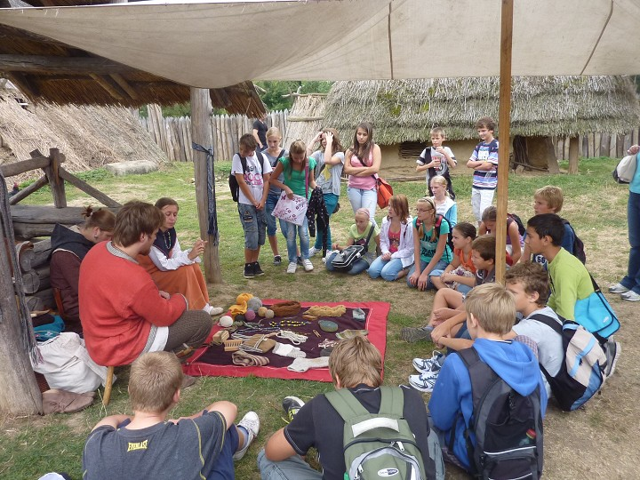

27. 11. 2012 Pouštění draků 1. a 9. třída

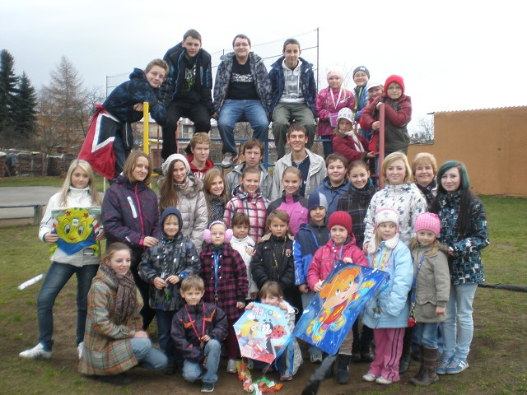

Tvořivé dílničky 19. 12. 2012

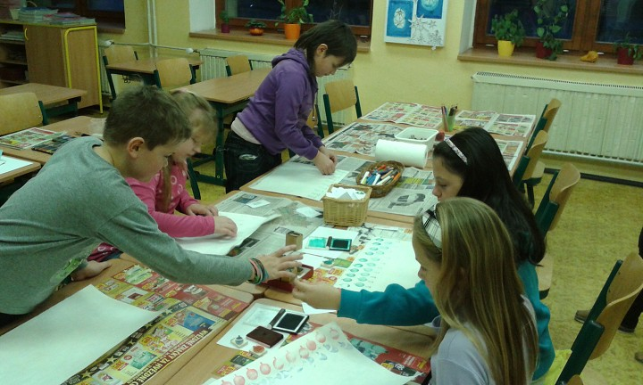

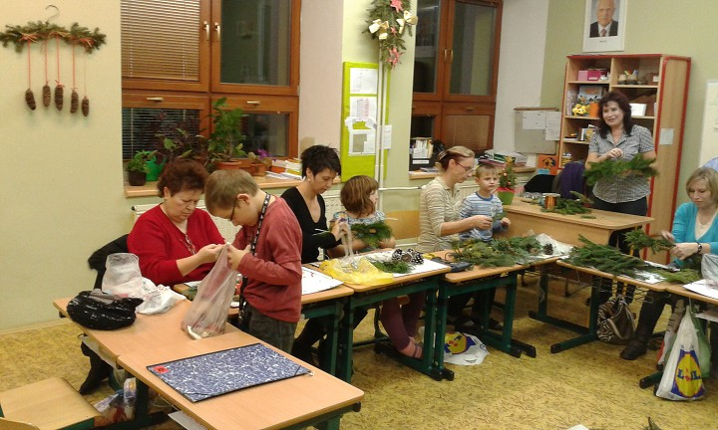

Zdravá Pětka 21. 1. 2013

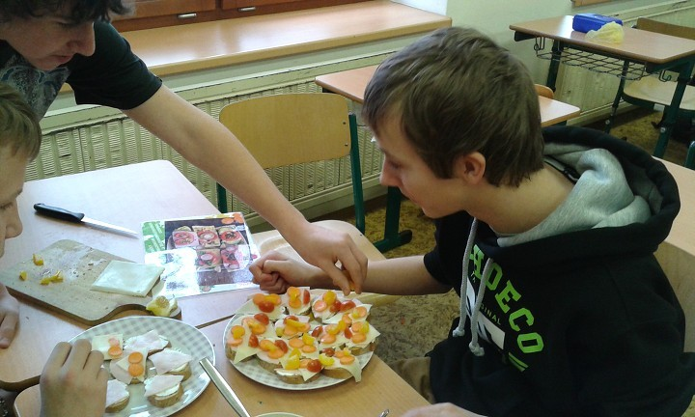

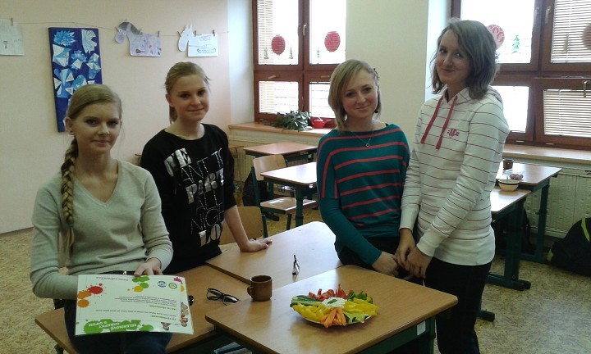

Školský ples 23. 2. 2013

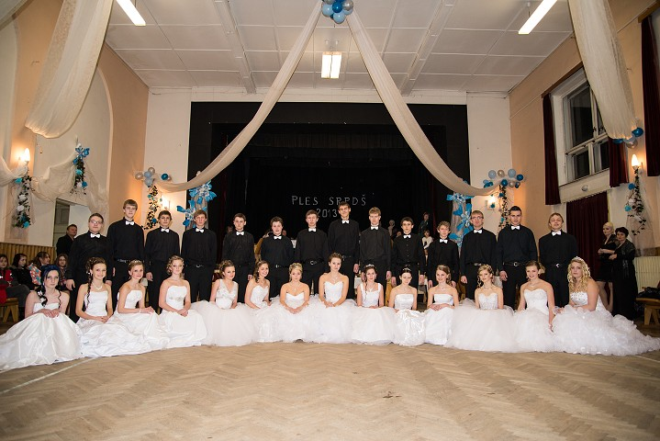

Na kole dětem 15. 3. 2013

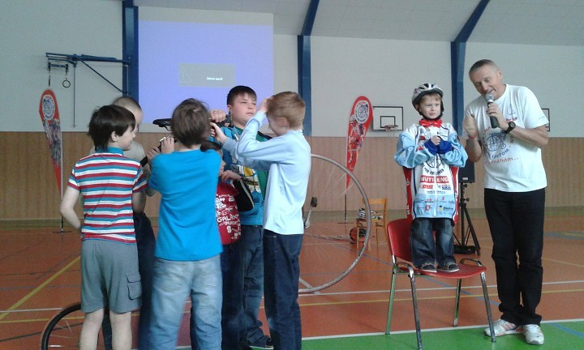

Noc s Andersenem 5. 4. 2013

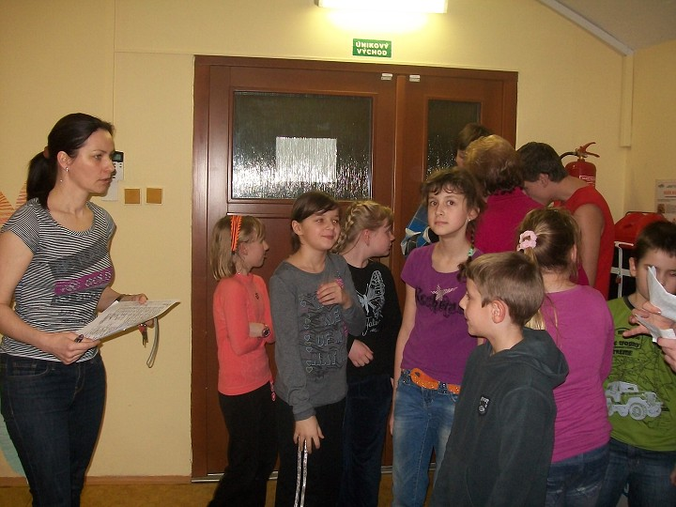

Exkurze Vídeň 16. 5. 2013

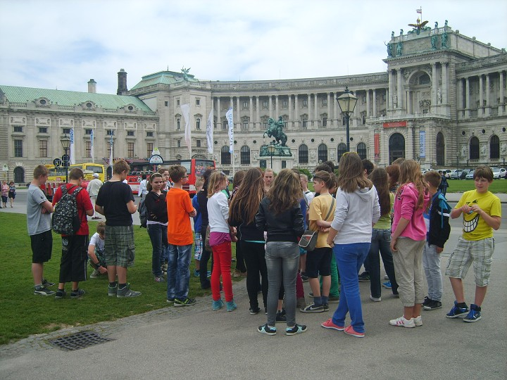

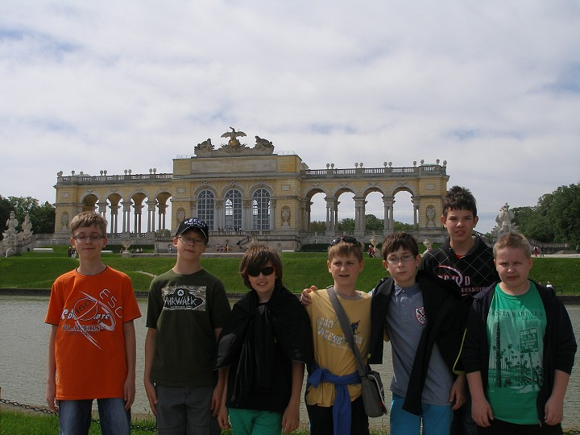

Pasování čtenářů 7. 6. 2013

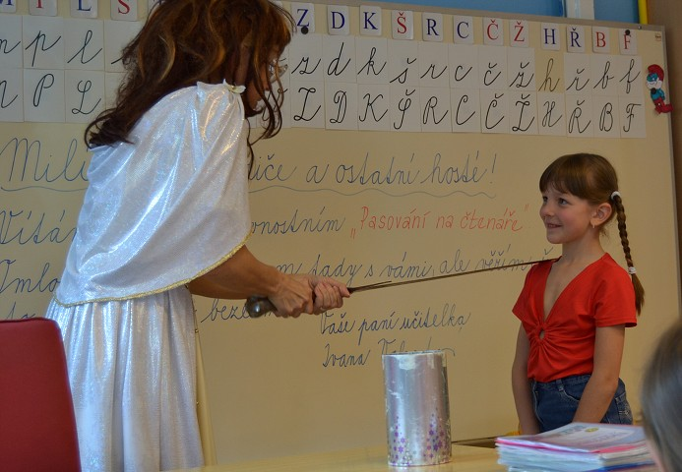

Běh Moravským Pískem 8. 6. 2013

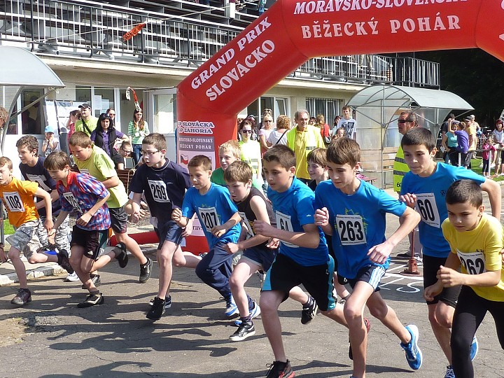

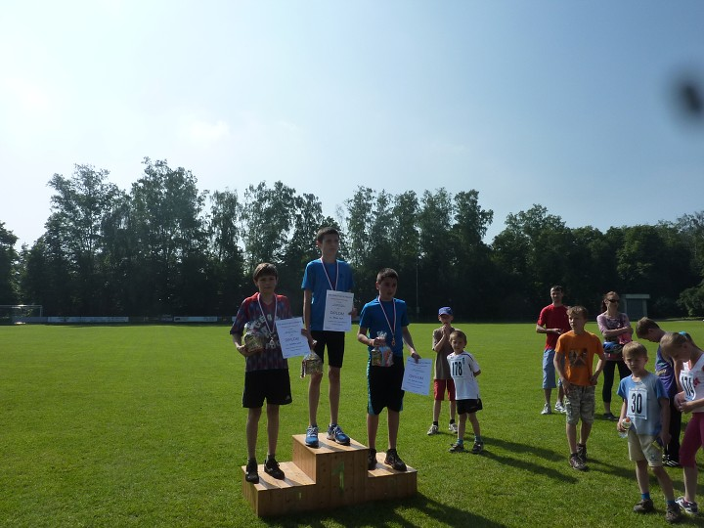

Mateřská škola

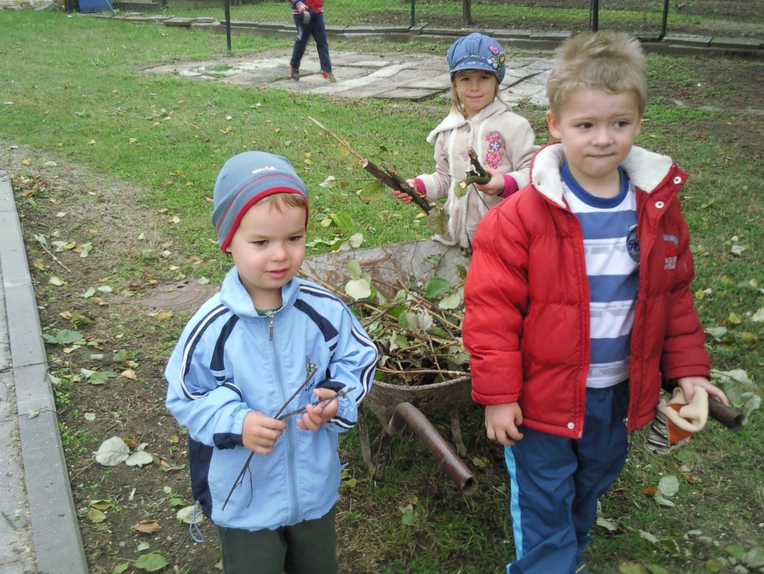

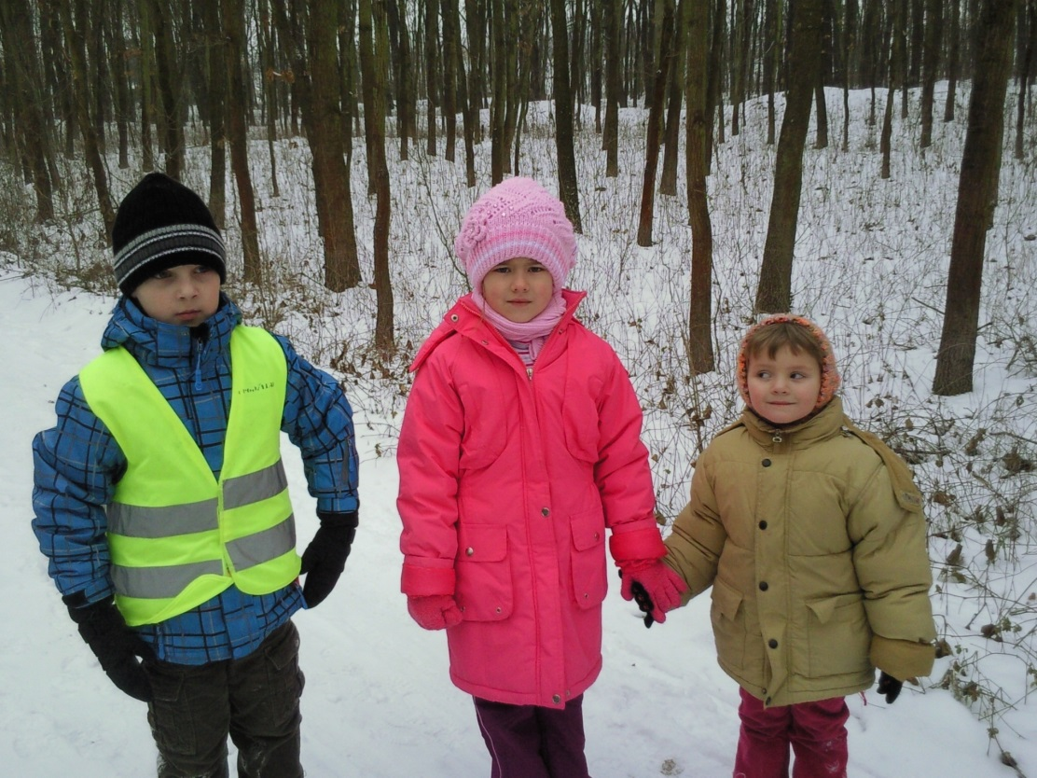

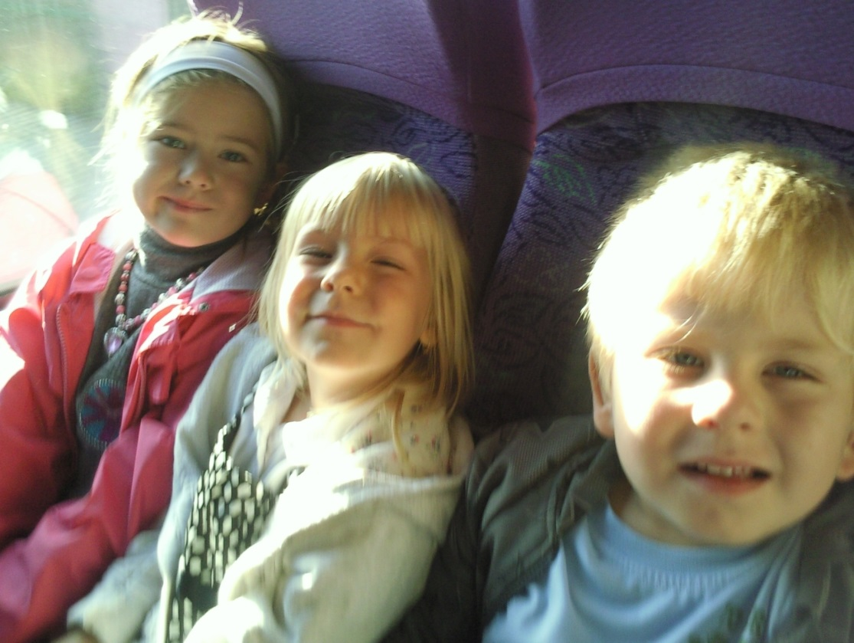

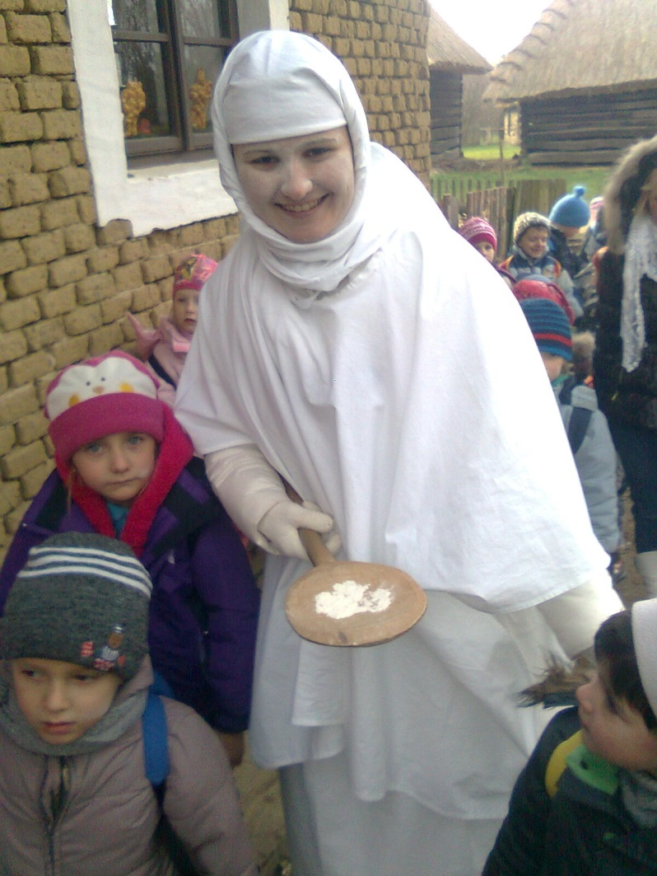

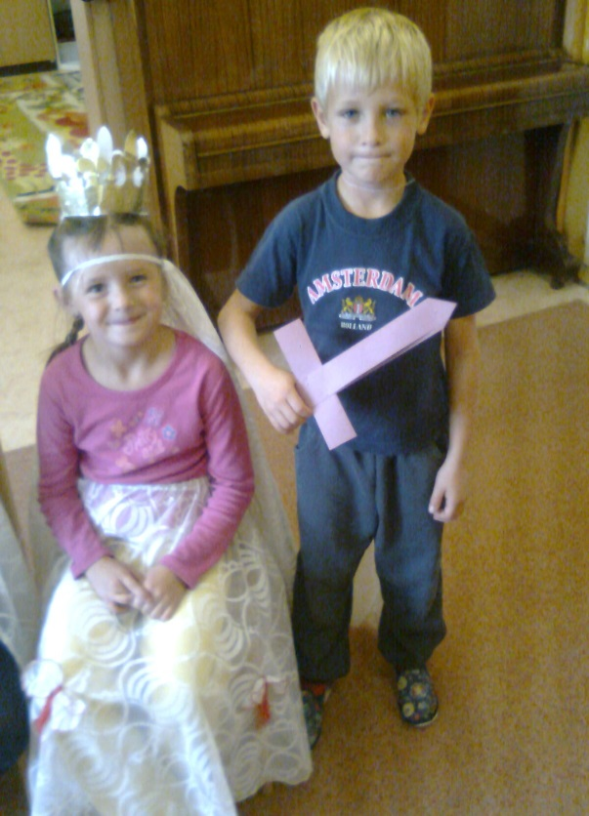
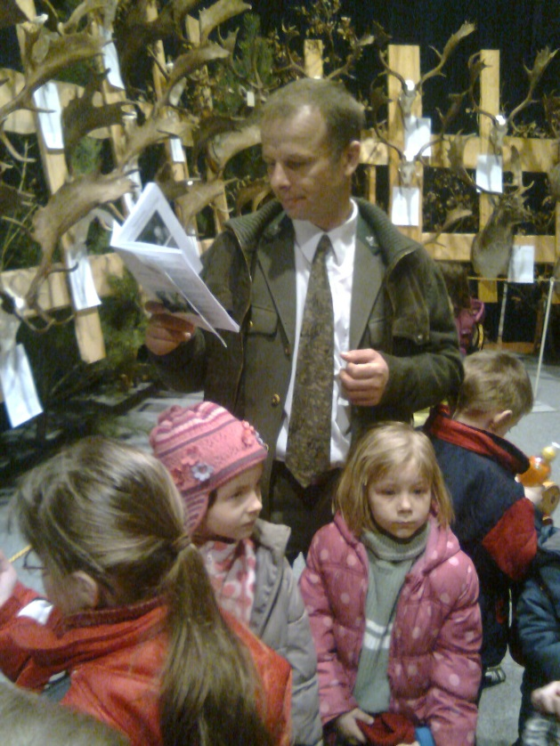

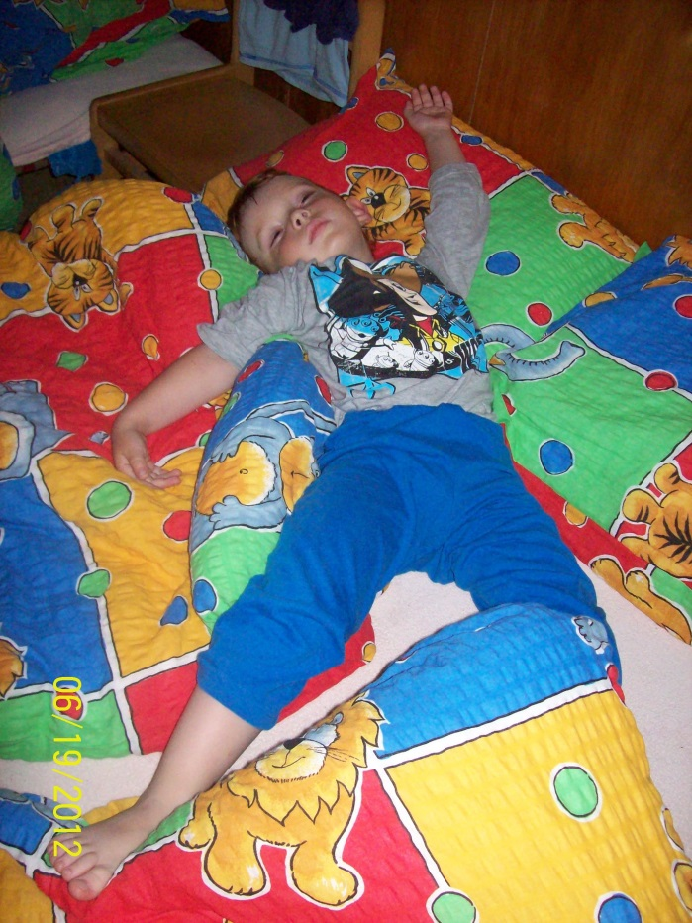

Školská rada schválila dne ……………………………………………….

Podpis …………………………………………………………………........

